Therapi Iaith a Lleferydd
Cwrs Blociau Adeiladu ar gyfer Cyfathrebu

Pecyn Adnoddau 2

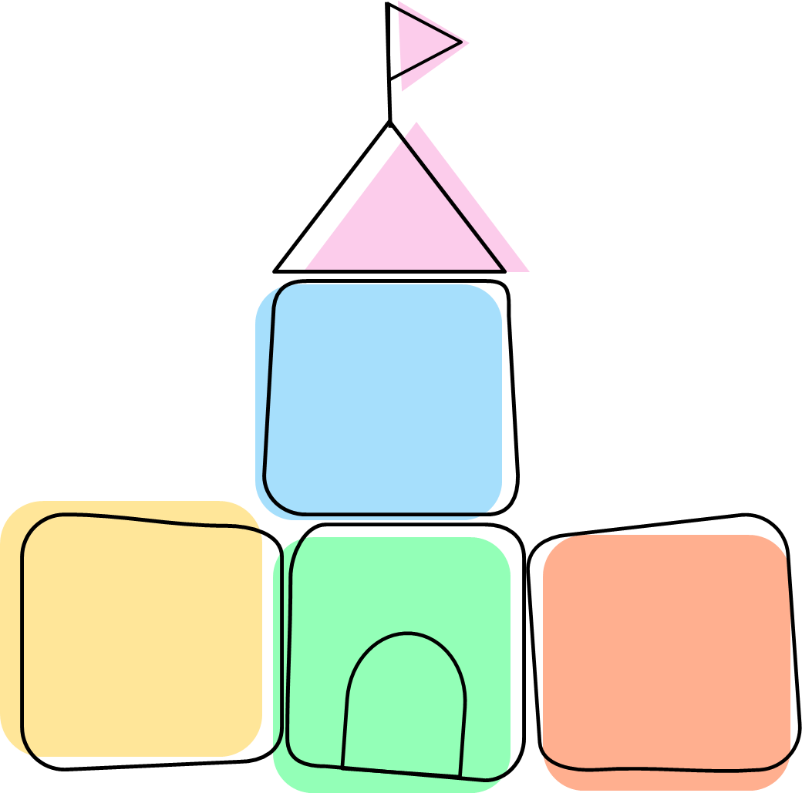
Canolbwyntio a Gwrando
Chwarae
Rhyngweithio Cymdeithasol

Cynnwys
1
Attention and Listening 3
Useful strategies for supporting children’s attention 4
Joint Attention and Anticipation Games 5
Anticipation & Ready Steady Go Games (RSG) 6
Objects of reference (OOR) 7
Attention Bucket 8
Now/ Next Boards 10
Visual Timetable 11
Play 12
Useful Strategies for Play Development 13
Special Time 14
Sensory Play 15
Exploratory play 17
Relational and Self-Pretend Play 18
Social Interaction 19
Useful Strategies for developing Social Interaction 20
Intensive interaction 21
Offering choices 23
Gesture and Pointing 24

Canolbwyntio a Gwrando

Canolbwyntio a Gwrando

Strategaethau defnyddiol ar gyfer cefnogi canolbwyntio plant

Syniadau Da:
- Os oes gennych unrhyw bryderon am allu plentyn i glywed, gwnewch atgyfeiriad i gael prawf clyw.
- Gwnewch addasiadau i sicrhau bod yr amgylchedd dysgu yn amgylchedd gwrando da. Lleihewch unrhyw beth all dynnu sylw a cherddoriaeth uchel.

- Gwnewch eich hun yn gyffrous fel y bydd yn haws i'r plentyn ganolbwyntio arnoch chi.

- Cadwch eich brawddegau yn fyr ac yn berthnasol.
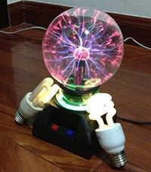
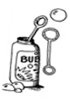


- Defnyddiwch deganau y gwyddoch y byddan nhw o ddiddordeb i'r plentyn. Sylwch ar eu diddordebau. Efallai y byddan nhw'n mwynhau teganau sy'n gwneud synau neu sydd â goleuadau'n fflachio e.e. teganau sŵn glaw; troellwyr golau LED, peli rhwyllog. Dowch â diddordeb y plentyn i mewn i’r gweithgaredd e.e. teganau Patrôl Pawennau.

- I ddechrau, dylai unrhyw weithgareddau fod yn fyr. Bydd hyd at 1 munud, ond yn aml trwy'r dydd yn fwy llwyddiannus, gan gynyddu'r amser yn raddol hyd at 2-3 munud wrth i sylw'r plentyn gynyddu.

- Defnyddiwch luniau/symbolau i roi cefnogaeth weledol, fel bwrdd nawr a nesaf, bydd hyn yn helpu’r plentyn i gofio, rhagweld a deall yr hyn a ddisgwylir ganddo. Defnyddiwch y gwrthrychau go iawn neu luniau o'r teganau penodol ar y byrddau nawr a nesaf yn lle symbolau/lluniau o eitem debyg/cynrychioliad cartŵn.
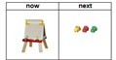

Rhai strategaethau defnyddiol ar gyfer cael plant i roi'r gorau i'w gweithgaredd a rhoi sylw i chi:

- Gwnewch hi'n glir pryd y bydd y gweithgaredd yn gorffen e.e. “pan fydd yr amserydd tywod wedi gorffen, mae'r dasg wedi'i gorffen”; “dau dro, yna gorffen”, “gwneud y pos ac yna amser stori”
- Strategaethau megis cyfrif yn ôl o 3-2-1-0 ac atgyfnerthu hyn gyda chanmoliaeth pan gaiff ei gyflawni.
- I'r plant hynny sy'n cael anhawster mawr i ganolbwyntio ar weithgaredd, ystyriwch a all yr amgylchedd fod yn effeithio ar hyn e.e. a fydden nhw'n gallu cwblhau'r dasg wrth sefyll er mwyn iddyn nhw allu symud eu corff i'w wneud yn fwy cyraeddadwy?

- Cael seibiannau aml rhwng tasgau, i dorri cyfnodau o ganolbwyntio dwys gan y plentyn. Gallai hyn fod yn 1-5 munud yn dibynnu ar y plentyn. Gallai gynnwys egwyl ar gyfer symud.

Gemau Sylw ar y Cyd a Rhagweld

Gemau Pobl
Nod y gweithgareddau hyn yw helpu'r plentyn i ddatblygu sgil a elwir yn 'roi sylw ar y cyd' neu ‘sylw a rennir’. Y nod yw eich gwneud chi (a'ch gweithgaredd) y peth mwyaf cyffrous yn yr ystafell, fel na all y plentyn beidio ag ymgysylltu â chi a chanolbwyntio arnoch.

Beth yw sylw ar y cyd?
- Mae rhoi sylw ar y cyd yn golygu bod dau berson yn rhoi sylw manwl i'r un peth, yn fwriadol, ac am resymau cymdeithasol.
- Pan fydd plant yn chwarae gemau pobl, does dim teganau i dynnu eu sylw, gan ei gwneud hi'n haws canolbwyntio ar yr oedolyn.

Beth ddylwn i ei wneud?
- Gwnewch y gân a'r symudiadau mor fywiog â phosibl; bydd hyn yn helpu i gadw sylw'r plentyn.
- Oedwch ac arhoswch i’r plentyn ddangos ei fod am i chi ddal ati – efallai y bydd yn gwneud hyn gyda symudiad, golwg, gwên neu sain.
- Chwaraewch gemau sydd â'r un difyrrwch i orffen bob tro, bydd hyn yn helpu'r plentyn i ragweld beth sy'n mynd i ddigwydd

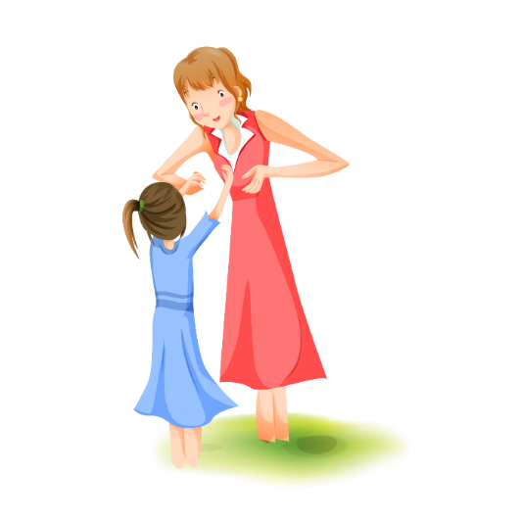
Syniadau ar gyfer gweithgareddau
- Bownsiwch y plentyn i fyny ac i lawr ar eich glin neu chwarae gemau siglo ar y llawr.
- Chwaraewch gemau goglais gyda'r plentyn.
- Chwaraewch 'pip-po!' neu gemau cuddio.
- Unrhyw gemau sydd â chân a symudiadau e.e.
- Rhwyfo, rhwyfo’r cwch
- Pen, ysgwyddau, coesau, traed
- Ji ceffyl bach

Ei roi ar waith
- Ceisiwch ddechrau gyda gemau pobl corfforol – rydych chi am iddyn nhw ddarganfod faint o hwyl y gall ef/hi ei gael gyda chi.
- Dewiswch weithgaredd byr y mae eich plentyn yn ei fwynhau ac y gellir ei wneud dro ar ôl tro.
- Mae gemau glin yn ddelfrydol i ddechrau os bydd y plentyn yn eistedd yn eich wynebu, gall weld y symudiadau a'ch wyneb.
- Unwaith y bydd y plentyn wedi profi'r drefn nifer o weithiau, dewiswch bwynt addas i gynnwys saib, “dŵr yn yr afon a'r cerrig yn slic ...(Saib)...cwympo ni'n dau, wel dyna i chi dric!”.
Am syniadau pellach edrychwch ar y fideos isod.



Gemau Rhagweld a Gemau
Un dau tri, i ffwrdd â ni

Mae gemau rhagweld yn ffordd wych o ryngweithio â phlant ac yn cynnig ffordd hwyliog a chadarnhaol o ymgysylltu â'r plentyn. Maent hefyd yn helpu plant i ddysgu bod eu gweithredoedd yn ystyrlon ac yn gallu cael effaith arnoch chi. Gall hyn wedyn eu hannog i ddechrau gofyn a chyfathrebu mwy!

Unwaith y byddwch chi'n dechrau chwarae'r gemau hyn bydd eich plentyn wrth ei fodd â’r ailadrodd ac yn gofyn i'w chwarae'n rheolaidd.

Beth ddylwn i ei wneud?
- Helpu’r plentyn trwy oedi yn ystod trefn gweithgaredd cyfarwydd fel y gall ddangos i chi ei fod yn gwybod beth sydd nesaf.
- Gwnewch eich hun yn rhan o'r broses a chaniatáu amser ar gyfer y disgwyl.
- Arweiniwch ac yna oedi/aros i'r plentyn ymateb.
- Rhowch ddigon o amser i'ch plentyn ymateb a gadewch fylchau yn eich siarad fel y gall eich plentyn roi cynnig ar rai synau, ystumiau neu eiriau e.e. “Un, dau, tri, i ffwrdd â …. (aros) ni!" ac yna chwythu’r swigod nei "piiiiiip.." (aros) "PO!" wrth i chi agor eich dwylo
- Gallwch ychwanegu amrywiad i'r gêm trwy gynyddu hyd y saib rhwng ‘i ffwrdd â’ a ‘ni’ i wneud i'ch plentyn aros yn hirach ac yn hirach ... cofiwch ddilyn y weithred bob amser os yw'r plentyn yn nodi 'ni' mewn rhyw ffordd e.e. cyswllt llygaid, symud y corff, lleisio, gair.
Syniadau ar gyfer gweithgareddau
- Pip-po!
- Chwythu swigod

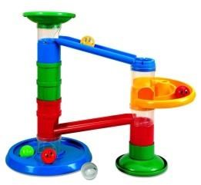

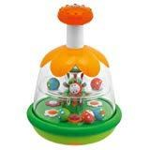
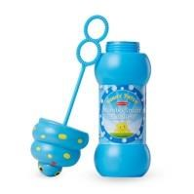
- Rholio pêl i'ch gilydd

- Sgitls
- Gwthio car neu drên ar hyd trac
- Neidio i fyny o'r tu ôl i rywbeth
- Taflu bagiau ffa i mewn i fwced
- Troi cerddoriaeth ymlaen i ddawnsio
- Hwiangerddi – “mae’r olwynion ar y bws yn troi a thro”, “mae gen i het tri chornel” “dau gi bach”

Ei roi ar waith:
  - Gwnewch yn siŵr fod y plentyn yn cael ei ysgogi gan y gweithgaredd/gêm.
  - Rhowch amrywiaeth o wahanol gyfleoedd i ymarfer (gwahanol weithgareddau)
  - Ewch i lawr i lefel y plentyn a dilynwch yr hyn y mae ganddo ddiddordeb ynddo.
Am syniadau pellach edrychwch ar y fideos isod.




Gwrthrychau cyfeirio

Beth yw 'Gwrthrychau Cyfeirio'?
- Mae gwrthrychau cyfeirio yn wrthrychau sydd ag ystyron penodol wedi'u neilltuo iddyn nhw. Gallant gynrychioli unrhyw beth: lle, amser o'r dydd (digwyddiad), person, gweithgaredd ac ati.
- Maen nhw’n amlsynhwyraidd e.e. gallan nhw fod yn gyffyrddol, yn weledol, neu fod ganddyn nhw arogl, sain neu symudiad arbennig.
- Gallant helpu plentyn i ddatblygu ymwybyddiaeth, dealltwriaeth o’r amgylchedd a rhagweld y drefn trwy nodi beth sydd ar fin digwydd yn ogystal â chyfathrebu eu dewisiadau
- Gall gwrthrychau cyfeiriol leihau lefel pryder, rhwystredigaeth a dryswch unigolyn ynghylch yr hyn sy'n digwydd, wrth iddynt ddatblygu disgwyliad a dealltwriaeth, gan y gallant roi trefn glir a chyson i'r plentyn.

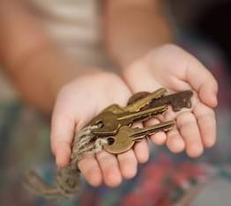
Beth ddylwn i ei wneud??
- Cyflwyno'r gwrthrych cyfeiriol pan fyddwch yn symud i weithgaredd, lle, digwyddiad neu unigolyn newydd e.e. allweddi ochr yn ochr â'ch cyfathrebu llafar gan ddweud 'Amser mynd adref'.
- Annog y plentyn i edrych ac archwilio'r gwrthrych cyfeiriol gyda'r ddwy law.
- Caniatewch ac anogwch yr unigolyn i ddal y gwrthrych cyfeiriol wrth symud i'r lle/gweithgaredd/unigolyn/digwyddiad.
- Cyn gynted ag y bydd y gwrthrych cyfeiriol wedi'i gyflwyno, sicrhewch eich bod yn mynd â’r plentyn i'r lle/gweithgaredd/unigolyn hwnnw.
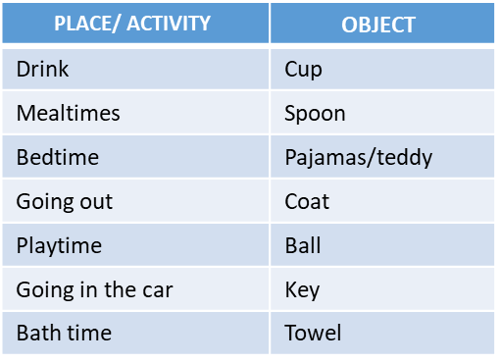
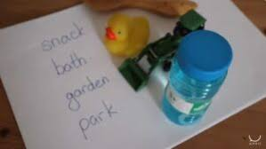

Ei roi ar waith:
- Defnyddiwch y gwrthrych cyfeiriol yn rheolaidd ac yn gyson - meddyliwch am ba weithgareddau mae'r plentyn yn eu gwneud yn rheolaidd.
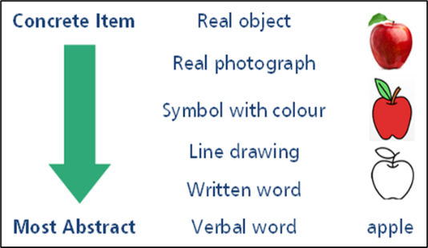
- Dylai unrhyw wrthrych cyfeiriol fod yn arbennig i'r plentyn. Wrth ddewis gwrthrych cyfeiriol mae'n bwysig arsylwi'r plentyn a nodi sut mae'n rhyngweithio â'r amgylchedd a pha bethau sy'n bwysig neu'n ystyrlon iddo.
- Ysgogi- Rhaid iddo fod yn ysgogol i'r plentyn, e.e. os yw'r plentyn yn fywiog yn ystod gêm arferol gyda pharasiwt, yna dewch o hyd i wrthrych i gynrychioli hyn.
- Gwrthrychau go iawn yw'r rhai mwyaf concrit (hawsaf) i'w deall, fel trywsus nofio ar gyfer nofio. Mae mân wrthrychau go iawn, fel gwely tegan, yn llawer anoddach eu deall yn ddatblygiadol. Y rhai anoddaf oll i'w deall yw geiriau.
Am syniadau pellach edrychwch ar y fideos isod.



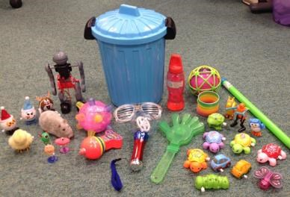

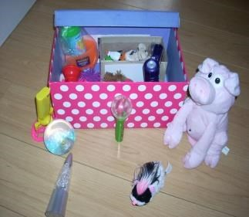
Bwced Sylw

Beth yw Bwced Sylw?
- Bocs bach, diddorol yn cynnwys teganau amlsynhwyraidd nad ydynt ymhlith y teganau bob dydd, na fydd y plant yn cael mynediad iddynt fel arall.
- Fel grŵp, mae plant yn gwylio'r oedolyn yn chwarae gyda'r teganau, gan ddefnyddio iaith syml a chyfathrebu heb eiriau.
- Gellir ei ddefnyddio i annog plentyn i ymuno â grŵp a chanolbwyntio ar weithgaredd sy’n cael ei arwain gan oedolyn. Dewis y plentyn yw cymryd rhan yn y gweithgaredd ai peidio.
- Mae pob plentyn yn wahanol - Os nad oes gan y plentyn ddiddordeb peidiwch â'i orfodi i wylio, os yw plentyn eisiau ymuno ond yn cymryd rhan yn well pan fydd yn sefyll, derbyniwch ei hoff ddull o gymryd rhan.
- Mae rhai gweithwyr proffesiynol yn caniatáu i blant ryngweithio â'r teganau ar ddiwedd yr amser bwced sylw, cyn gorffen a rhoi’r teganau i gadw.
- Mae'r wybodaeth hon wedi'i seilio'n fras ar y rhaglen ffurfiol Attention Autism gan Gina Davies.
- Mae sail dystiolaeth fechan bod yr ymagwedd hon yn cefnogi sgiliau canolbwyntio plant gan gyffredinoli y tu allan i'r gweithgareddau hyn.
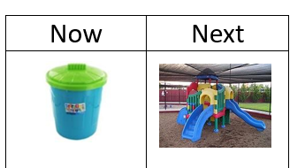

Sesiwn y Bwced:
- Dylech gael gwared ar yr holl bethau allai amharu ar sylw. Ystyriwch ddefnyddio ystafell wahanol i'r un y mae eich plentyn fel arfer yn 'chwarae' ynddi. Dangoswch lun o fwced/bag/bocs i'ch plentyn a dywedwch 'amser bwced'. Mae bwrdd Nawr a Nesaf yn elfen weledol dda yma (gweler tudalen 10 y pecyn adnoddau hwn am ragor o wybodaeth).
- Cenwch gân ragarweiniol e.e. “Mae gen i rywbeth yn fy mwced, mae gen i rywbeth yn fy mwced, mae gen i rywbeth yn fy mwced, tybed beth sydd yno”.
- Dangoswch y tegan cyntaf gan ddweud dim byd, yna dangoswch ef eto ac ychwanegwch iaith syml e.e. 'pêl', 'bownsio’r bêl'. Gallwch orwneud eich mynegiant wyneb; defnyddiwch bob math o fynegiant (syndod, cyffro, ac ati) a defnyddio goslef y llais. I ddechrau, anelwch at ddangos 1-2 degan, gydag uchafswm o 3 thegan yn y bwced.
- Pan fydd y sesiwn wedi gorffen, tynnwch linell drwy'r bwced/bag a dweud 'Mae amser bwced ar ben'.

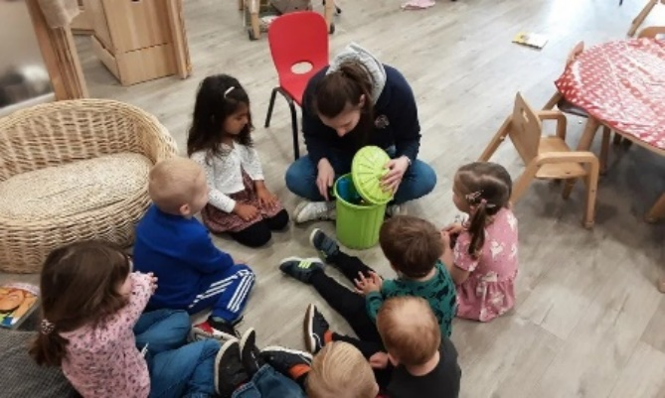

Syniadau ar gyfer teganau
Mae’n syniad da cael amrywiaeth o deganau y gallwch newid rhyngddynt mewn gwahanol sesiynau a gwnewch yn siŵr eich bod wedi paratoi gwahanol bethau y gallwch eu gwneud gyda phob tegan er mwyn dal sylw am gyfnodau cynyddol o amser. e.e. tegan sŵn glaw - gallwch ei ogwyddo i fyny ac i lawr, ei rolio ar y llawr, ei droi o gwmpas, ei ysgwyd a dawnsio ag ef.

  ‘Bumble Ball’ |   Anifeiliaid wedi eu tynnu gan linyn |   Melin wynt sy’n fflachio |   Balŵn
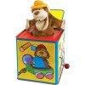  Teganau Jac yn y bocs | 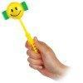  Ffon sain | Chwyrligwgan cerddorol | 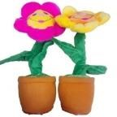  Teganau Canu/Dawnsio
  Tegan golau |   swigod |   Dyn neidio | 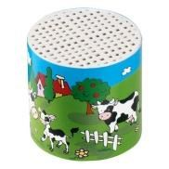  Tegan gwneud sŵn
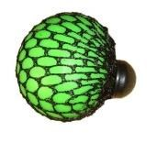  Pêl rwyllog | 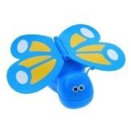  Teganau weindio |   Maraca |   Tegan sbring

Ei roi ar waith:
- Defnyddiwch y Bwrdd Nawr a Nesaf i helpu’r plentyn i ddeall yr hyn a ddisgwylir ganddo.
- Peidiwch â siarad yn uniongyrchol â'r plentyn yn ystod y gweithgaredd, peidiwch â gofyn cwestiynau iddo. Cadwch iaith yn syml – geiriau sengl ac ymadroddion byr e.e. “dyn yn neidio”.
- Os yw eich plentyn yn dechrau cynhyrfu'n lân, arafwch y gweithgaredd, siaradwch yn arafach ac yn dawelach.
- Os bydd eich plentyn yn gadael yr ardal, PEIDIWCH â stopio - parhewch â'r sesiwn yn frwdfrydig oherwydd efallai y bydd yn ei ddenu yn ôl!
- Ni ddylai eich plentyn geisio cyffwrdd â'r teganau yn ystod y sesiwn. Efallai y byddwch yn caniatáu iddynt eu trafod ar y diwedd
- Ceisiwch osgoi dangos un tegan yn rhy hir, oherwydd efallai bydd eich plentyn yn diflasu.

Am ragor o wybodaeth a lle i fynd nesaf, ymchwiliwch Attention Autism.




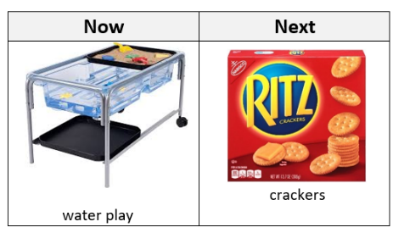
Byrddau Nawr a Nesaf

Beth yw bwrdd 'Nawr a Nesaf'?
- Mae bwrdd nawr a nesaf yn gymorth gweledol syml iawn. Mae'n weithgaredd gweledol gyda nawr ar y chwith a nesaf ar y dde a lle ar gyfer llun o'r hyn sy'n digwydd nawr a nesaf.
- Bydd plant sydd ag anawsterau cyfathrebu neu ganolbwyntio yn ei chael hi'n ddefnyddiol i ddeall beth sy'n digwydd. Gall defnyddio’r strategaeth Nawr a Nesaf leihau’r pwysau cyfathrebu ar blentyn gan ei fod yn gallu defnyddio gwybodaeth weledol, yn hytrach na siarad yn unig.
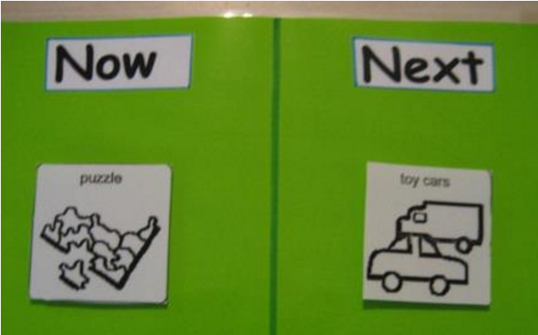
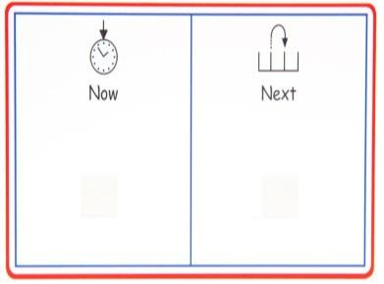
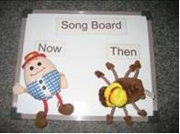
- Mae byrddau 'Nawr a Nesaf' yn ffordd o helpu'r plentyn i ddeall yr hyn a ddisgwylir ganddo, ar adegau o drawsnewid yn ystod y dydd.

Beth ddylwn i ei wneud?
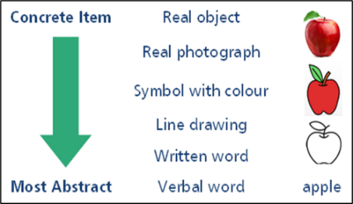
- Wrth wneud y bwrdd, gwnewch yn siŵr ei fod mor blaen â phosibl, gan ddefnyddio lliwiau syml, trawiadol yn unig. Lamineiddiwch y bwrdd, gan ychwanegu dotiau felcro neu blwtac i'r ddwy adran. Casglwch wrthrychau, ffotograffau neu symbolau o ystod o weithgareddau sydd ar gael i'r plentyn yn y lleoliad. Dechreuwch gyda gwrthrychau neu ffotograffau cyn symud ymlaen i’r symbolau, gan ei bod yn haws deall eu hystyr.
- Wrth ddefnyddio'r bwrdd, gosodwch un gwrthrych/llun/symbol ar bob ochr i'r bwrdd.
- Dangoswch y bwrdd i'r plentyn, ewch â’r bwrdd ato yn hytrach na'i arwain at y bwrdd (gan fod hwn eisoes yn weithgaredd trosglwyddo). Pwyntiwch at bob adran yn unigol a chefnogwch y plentyn trwy ddweud “chwarae dŵr nawr, cracers nesaf”. Gwnewch eich llais yn ddiddorol a chadwch yr iaith yn syml.
- Pan fydd y plentyn yn gorffen tasg, atgyfnerthwch hyn, gan bwyntio eto at y bwrdd a dweud “chwarae dŵr wedi gorffen, amser i fwyta cracers”. Helpwch y plentyn i gael gwared ar y gweithgaredd gorffenedig yn gorfforol i'w helpu i ddeall bod hwn wedi'i orffen. Bydd angen i chi ddangos sut i wneud hyn yn ystod yr ychydig wythnosau cyntaf.

Ei roi ar waith
- Daliwch ati i ddefnyddio hwn bob dydd nes bod y plentyn yn llwyr ddeall cysyniad y bwrdd Nawr a Nesaf yn llawn. Yna gallwch chi adeiladu ar hyn e.e. ychwanegu bwrdd “Nawr, Nesaf, Wedyn” neu amserlen weledol (tudalen 11).




Amserlen Weledol

Beth yw amserlen weledol?
- Trefn weledol yw amserlen weledol. Gallwch ddefnyddio’r amserlen i ddangos y gweithgareddau y mae eich plentyn yn mynd i’w cwblhau fel rhan o’i drefn arferol. Mae hyn yn cynnwys gweithgareddau ymhellach yn y dyfodol na byrddau Nawr a Nesaf.
- Gall hyn eu helpu i ddeall yr hyn sy'n digwydd drwy gydol y dydd a'u hannog i ragweld a chymryd rhan mewn arferion.

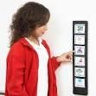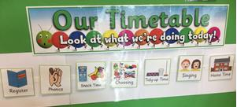

Beth ddylwn i ei wneud?
- Rhowch yr amserlen mewn man clir y gall eich plentyn ei weld yn hawdd. Gwnewch yn siŵr ei bod ar lefel llygad y plentyn, yn hytrach na'r oedolyn.
- Rhowch nifer fach o luniau neu symbolau ar hyd y stribyn sy'n dangos pa weithgareddau mae eich plentyn yn mynd i'w gwneud. Gallwch gynyddu nifer y gweithgareddau wrth i'r plentyn ddod yn fwy cyfarwydd â'r amserlen weledol.
- Dangoswch y symbol iddyn nhw wrth i chi ddechrau gweithgaredd. Gallwch wneud hyn fel grŵp, neu ar lefel unigol.
- Pan fydd y gweithgaredd wedi'i orffen, ewch ag ef i ffwrdd. Efallai y bydd angen i chi wneud hyn ar gyfer eich plentyn i ddechrau, ond gydag amser, efallai y bydd yn dechrau gwneud hyn yn fwy annibynnol.

Ei roi ar waith
- Gall fod yn ddefnyddiol mynd â’r amserlen a swp o symbolau allan gyda chi, fel y gallwch chi bob amser ddangos i’ch plentyn beth sy’n dod nesaf.
- Nid oes ots a yw'r amserlen yn llorweddol neu'n fertigol.
- Efallai y cewch eich temtio i dynnu'r gefnogaeth weledol pan fydd y plentyn bellach yn gallu dilyn y drefn. Fodd bynnag, dylai'r amserlen weledol dyfu gyda'r plentyn, a chynyddu mewn cymhlethdod wrth bod disgwyl i'r plentyn gyflawni mwy.
- Fel plentyn, rydym yn dechrau trwy ddeall gwrthrychau, lluniau/ffotograffau, yna symbolau, yna geiriau. Ystyriwch hyn wrth ddylunio amserlen weledol eich plentyn.



Chwarae

Chwarae

Strategaethau Defnyddiol ar gyfer Datblygu Chwarae

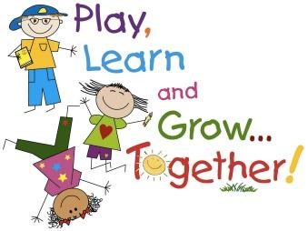
Beth yw chwarae a pham fod chwarae yn bwysig?
- Chwarae yw un o'r blociau adeiladu sylfaenol ar gyfer datblygiad iaith.
- Mae chwarae yn galluogi plant i ddysgu am y byd a gwneud synnwyr ohono. Mae plant yn dysgu trwy fwynhau, cael hwyl a rhyngweithio â'r byd o'u cwmpas.
- Mae chwarae’n galluogi plant i ddysgu am sgiliau lleferydd, iaith a chymdeithasol ac arbrofi gyda nhw wrth iddynt ddysgu rhyngweithio â’u cyfoedion.

Strategaethau i roi cynnig arnynt wrth chwarae gyda'r plentyn:
- Meddyliwch am effaith yr amgylchedd. Ceisiwch gyfyngu ar nifer y pethau sy’n tynnu sylw trwy leihau nifer y teganau sydd gennych allan ar un adeg, peidiwch â gadael y teledu/cerddoriaeth ymlaen yn y cefndir os nad yw'n rhan o'r chwarae.
- Ceisiwch fynd i lawr ar y llawr gyda'r plentyn neu i'w lefel ef, fel y gallwch fod wyneb yn wyneb ar gyfer y gweithgaredd.
- Gwyliwch beth sydd o ddiddordeb i'r plentyn a chymerwch ran. Peidiwch â phoeni os nad yw'r plentyn eisiau gwneud yr hyn yr oeddech wedi'i gynllunio.
- Rhwch ganmoliaeth a chydnabod pob ymgais gan y plentyn e.e. “adeiladu da”, “darlunio da”, “unioni da”
- Peidiwch â gofyn gormod o gwestiynau. Yn lle hynny, rhowch sylwadau ar yr hyn y mae'r plentyn yn ei wneud yn hytrach na thorri ar draws ei chwarae trwy ofyn cwestiynau e.e. 'mae doli’n cael diod' NID 'beth mae doli’n ei wneud?'
- Chwaraewch ochr yn ochr â'r plentyn. Efelychwch yr hyn y mae'n ei wneud, bydd hyn yn dangos i'r plentyn bod gennych ddiddordeb yn yr hyn y mae'n ei wneud. Efallai y bydd eich plentyn yn dechrau eich cynnwys chi yn ei chwarae. Peidiwch â cheisio arwain y chwarae na gorfodi'r plentyn i wneud rhywbeth gwahanol.
- Ar ôl peth amser yn efelychu’r plentyn, gallwch ddechrau awgrymu syniadau newydd i ymestyn eu chwarae ymhellach e.e. mae'r plentyn yn gwthio trên i fyny ac i lawr; mae'r oedolyn yn cael trên arall ac yn gwneud i hwn fynd trwy'r twnnel. Mae'r plentyn yn fwy tebygol o gopïo os nad yw'n teimlo ei fod yn cael ei orfodi i newid yr hyn y mae'n hapus yn ei wneud.
Cofiwch!

Mae pob chwarae yn iawn! Nid yw teganau yn hanfodol ar gyfer chwarae. Mae chwarae yn ffurf o gyfathrebu. Gellir defnyddio teganau i ymestyn a datblygu'r cyfathrebu hwn. Mae llawer o fathau o chwarae nad ydynt yn cynnwys teganau; er enghraifft, gemau pobl – caneuon, rhigymau symud a rhigymau bysedd, neu chwarae cuddio. Mae gwrthrychau go iawn hefyd yn hwyl - mae llwy bren a chaeadau sosbenni yn gwneud offeryn gwych.

Amser Arbennig
Beth yw amser arbennig?
Mae ‘amser arbennig’ yn amser i chi a phlentyn chwarae gyda’ch gilydd yn ychwanegol at yr amseroedd sydd gennych chi’n barod,
ac nid yn lle hynny. Mae’n gyfnod i chi helpu eich plentyn i ddatblygu ei sgiliau lleferydd ac iaith trwy chwarae. Mae amser arbennig yn gyfnod lle mae’n rhaid gwneud yn siŵr bod cyn lleied a phosib o bethau’n tynnu sylw, ac mae'r oedolyn yn canolbwyntio ar chwarae gyda'r plentyn gyda 6 strategaeth benodol sy’n canolbwyntio ar y rhyngweithio rhwng y plentyn ac oedolyn. Rhaid i chi adael i'r plentyn arwain y chwarae, dangos diddordeb yn yr hyn y mae'n ei wneud a modelu cyfathrebu am y 5 munud.

Beth ddylwn i ei wneud?
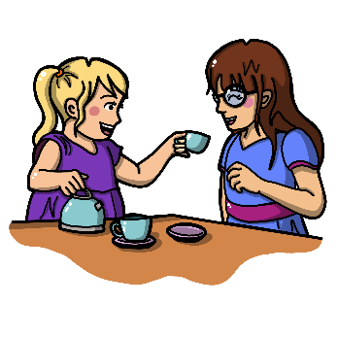
Y strategaethau a ddefnyddir mewn amser arbennig yw:
- Byddwch ar lefel y plentyn/wyneb yn wyneb.
- Dilynwch arweiniad y plentyn wrth chwarae.
- Arsylwi, Aros, Gwrando.
- Defnyddiwch fwy o sylwadau na chwestiynau.
- Efelychwch symudiadau a synau'r plentyn wrth chwarae.
- Defnyddiwch frawddegau byr, syml (sy'n addas ar gyfer dealltwriaeth y plentyn).
Cyn i chi ddechrau:
- Gadewch i'r plentyn ddewis y gweithgaredd, tegan neu gêm e.e. ceir, doliau, posau. Sylwch, na ddylai hyn olygu darllen llyfr, gwylio'r teledu neu chwarae gêm awyr agored fywiog oherwydd gall fod yn anodd ymarfer strategaethau iaith wrth gynnal y mathau hyn o weithgareddau.

Yn ystod amser arbennig:
- Mae 'amser arbennig' yn para am 5 munud yn unig ac ni ddylid ei ymestyn.
- Pan fydd y plentyn wedi dewis beth i'w wneud, ewch i ystafell neu rywle lle na fydd neb yn tarfu arnoch chi.
- Dylech gael gwared ar unrhyw wrthdyniadau amlwg fel radio neu deledu.
- Dylai'r oedolyn ddilyn arweiniad y plentyn, gan roi sylwadau ar yr hyn y mae'n ei wneud gyda brawddegau syml byr ac ychwanegu syniadau at ei chwarae lle bo'n briodol.
- Chwaraewch am bum munud, gan roi eich holl sylw i'r plentyn.

Pan fyddwch chi wedi gorffen:
- Ar ddiwedd yr amser arbennig eglurwch i'r plentyn fod 'amser arbennig wedi dod i ben'.
- Gall y plentyn barhau i chwarae os yw'n dymuno, ond nid yw hwn bellach yn 'amser arbennig'.

Pa mor aml ydw i'n cynnal 'amser arbennig'?
- Ceisiwch gynnal 'amser arbennig' o leiaf bedair gwaith yr wythnos. Peidiwch â gwneud mwy na 6 mewn wythnos. Peidiwch â cheisio gwneud mwy nag un y dydd.
- Mae'n bwysig cadw at 5 munud yn unig oherwydd mae'n ei gwneud yn fwy cyraeddadwy i chi gael yr 'amser arbennig' yn fwy aml. Os ydych chi'n treulio llawer o amser arno, rydych chi'n fwy tebygol o golli diwrnod pan fyddwch chi'n brysur.





Chwarae Synhwyraidd

Beth yw chwarae synhwyraidd?
Chwarae synhwyraidd yw unrhyw weithgaredd sy'n ysgogi o leiaf un o synhwyrau eich plentyn. Gallai hyn fod yn glyw, golwg, cyffyrddiad, arogl neu flas. Mae hefyd yn cynnwys chwarae sy'n cynnwys symudiad neu gadw cydbwysedd.
Efallai fod gennych brofiad o chwarae synhwyraidd gan ddefnyddio toes chwarae, pasta oer neu wneud bocs synhwyraidd. Ond gall chwarae synhwyraidd fod yn llawer mwy syml na hynny.


Mae gan blant broffiliau synhwyraidd unigryw. Mae deall a chefnogi anghenion synhwyraidd plentyn yn hanfodol er mwyn meithrin amgylchedd dysgu cadarnhaol mewn plant dan oed ysgol. Mae pob plentyn yn profi ac yn prosesu'r byd yn wahanol. I rai plant, gall ysgogiadau synhwyraidd fod naill ai'n llethol neu'n annigonol. Mae cydnabod y proffiliau synhwyraidd unigryw hyn yn ein galluogi i greu mannau cynhwysol, cefnogol lle gall pob plentyn ffynnu. Gall plentyn fod yn orsensitif (hypersensitive), yn dansensitif (hyposensitive), neu'r ddau! Gorsensitifrwydd, a elwir hefyd yn or-ymatebolrwydd, yw pan fydd person yn profi ysgogiadau yn fwy dwys nag eraill. Efallai y byddan nhw'n osgoi ysgogiadau synhwyraidd y mae eraill yn gallu eu goddef neu'n mynd yn ofidus o’u herwydd. Ond mae tansensitifrwydd, neu tanymatebolrwydd, yn golygu bod gan berson lai o ymateb i ysgogiadau. Efallai y bydd yn chwilio am brofiadau synhwyraidd dwysach oherwydd nad yw'n teimlo ysgogiadau synhwyraidd mor gryf. Mae deall a yw plentyn yn orsensitif neu'n dansensitif mewn meysydd synhwyraidd amrywiol yn helpu i greu amgylchedd a gweithgareddau sy'n cefnogi eu hanghenion synhwyraidd yn effeithiol.
Gweithgareddau i annog chwarae synhwyraidd
Nid yw chwarae synhwyraidd ar gyfer hwyl yn unig; mae'n arf hanfodol sy'n helpu plant i archwilio a deall eu synhwyrau mewn ffordd ddiogel a rheoledig. Trwy integreiddio chwarae synhwyraidd wedi’i deilwra i anghenion unigol, rydym yn grymuso plant i reoli eu hemosiynau, dysgu yn well, a meithrin yr hyder i ymgysylltu â’r byd o’u cwmpas yn eu ffordd unigryw eu hunain.

Nesaf mae tabl o syniadau ar gyfer gweithgareddau ar gyfer chwarae synhwyraidd. Addaswch y gweithgareddau ar gyfer y plentyn penodol bob amser; fel y gwyddom, mae gan bob plentyn brofiadau a hoffterau synhwyraidd gwahanol. Edrychwch am arwyddion sy'n dangos a yw plentyn yn cael ei lethu neu'n mwynhau gweithgaredd. Newidiwch y gweithgareddau yn seiliedig ar beth rydych yn sylwi arno o'u hymateb.

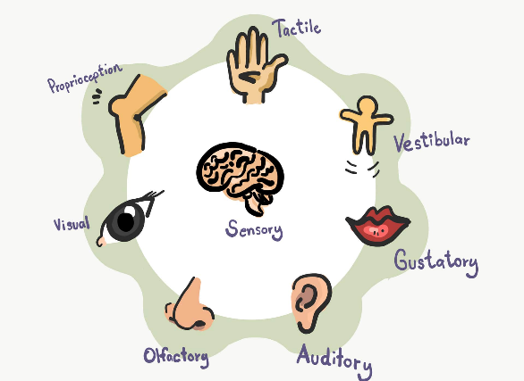



Synhwyrau |  | Syniadau ar gyfer gweithgareddau
Gweledol | Golwg | Didoli lliwiau - Darparwch wrthrychau o wahanol liwiau (bloc, ceir, pom-pom ac ati) a'u didoli yn ôl lliwiau  Chwarae drych – gwneud ystumiau wyneb, chwarae pip-po! gyda blancedi  Chwarae cysgodion - defnyddiwch dortsh i greu cysgodion ar y wal gyda rhannau o'r corff a gwrthrychau
Clywedol | Clywed | Offerynnau cerdd – archwilio gwahanol offerynnau ac eitemau bob dydd i wneud sŵn! Cyflwynwch gysyniadau fel synau tawel/meddal neu uchel, gan fonitro'r hyn y mae'r plentyn yn gyfforddus ag ef  Gemau paru synau – clapio, defnyddio gwahanol offerynnau, neu gynwysyddion o wahanol eitemau (reis, ffa, darnau arian) ac annog y plentyn i ailadrodd y patrymau  Taith gerdded gwrando – archwiliwch ardaloedd y tu allan ac anogwch y plentyn i nodi’r gwahanol synau
Cyffyrddol | Cyffyrddiad | Hwyl Toes Chwarae - Anogwch y plentyn i fowldio, rholio a gwasgu toes chwarae i ddatblygu ei synnwyr o gyffwrdd.  Biniau Synhwyraidd sy’n archwilio Gwead - Llenwch finiau ag eitemau o wahanol weadau a phwysau fel reis, gleiniau dŵr, neu dywod, blancedi trwm a gadewch i'r plentyn eu harchwilio â'i ddwylo.  Chwarae Plu - Defnyddiwch blu meddal i frwsio'n ysgafn yn erbyn dwylo, breichiau neu wyneb y plentyn, gan siarad am sut mae'n teimlo.
Arogleuol | Arogl | Toes Chwarae ag Arogl - Gwnewch neu prynwch does chwarae sy’n cynnwys olewau naws fel lafant neu lemwn.  Pobi Gyda'n Gilydd - Ceisiwch gynnwys y plentyn mewn gweithgareddau pobi lle gall arogli cynhwysion fel sinamon, fanila, neu siocled. Cyflwynwch aroglau’n araf.  Gêm Paru Aroglau - Defnyddiwch jariau bach wedi'u llenwi â gwahanol arogleuon (e.e. coffi, sebon, lafant, fanila, lemwn) a'u paru.
Blasol | Blas | Profi Blas – darparwch samplau bach o flasau gwahanol amser byrbryd. Cyflwynwch rywbeth newydd, ochr yn ochr â rhywbeth diogel a chyfarwydd. Cofiwch beidio â rhoi pwysau ar unrhyw blentyn i roi cynnig ar fwydydd.  Gwnewch Eich Byrbryd Eich Hun – dylech gynnwys plant wrth baratoi byrbrydau, fel salad ffrwythau neu frechdanau – gadewch iddynt flasu wrth wneud y byrbryd.  Ciwbiau Iâ â blas - gallwch rewi sudd â blas gwahanol, neu biwrî, a gadael i'r plentyn flasu gwahanol flasau wrth iddynt doddi.
Festibwlar | Cydbwysedd a Symudiad | Mynd ar siglen - Gadewch i'r plentyn siglo mewn maes chwarae neu hamog, gan ganolbwyntio ar y symudiad yn ôl ac ymlaen.  Cwrs Rhwystrau - Crëwch gwrs rhwystrau syml lle caiff y plentyn gyfleoedd i gropian, neidio, bownsio, siglo neu gydbwyso ar wahanol arwynebau.  Gemau Troelli - Chwaraewch gemau troelli ysgafn lle gall y plentyn droelli mewn cylchoedd ac yna ceisio adennill ei gydbwysedd.
Propriodderbyniaeth | Ymwybyddiaeth o’r Corff | Gweithgareddau Gwthio/Tynnu: Anogwch weithgareddau lle gall y plentyn wthio neu dynnu gwrthrychau fel pram, berfa, neu flociau mawr.  Cerdded fel Anifail: Gofynnwch i'r plentyn ddynwared anifeiliaid gwahanol, fel cerdded ar ei bedwar fel arth neu hercian fel broga, i ddatblygu ymwybyddiaeth o'r corff.  Chwarae Gwaith Trwm: Rhowch gyfleoedd i'r plentyn ddringo ar offer chwarae meddal, cario neu symud gwrthrychau trwm (fel sach gefn trwm neu focs wedi'i lenwi â theganau).


Chwarae archwiliadol

Beth yw chwarae archwiliadol?
Mae chwarae archwiliadol yn fath o chwarae lle mae plant yn mynd ati i ymgysylltu â gwrthrychau, deunyddiau neu eu hamgylchedd i ddysgu trwy ddarganfod. Mae'n golygu defnyddio eu synhwyrau i ymchwilio a deall sut mae pethau'n gweithio. Mewn chwarae archwiliadol mae plant yn arbrofi gyda gwahanol weithrediadau megis curo, pentyrru, dympio, taflu, rhoi gwrthrychau yn y geg, troelli, archwilio, neu ddidoli heb nod neu ganlyniad a bennwyd ymlaen llaw. Mae'r math hwn o chwarae yn annog chwilfrydedd, datblygiad gwybyddol a sgiliau datrys problemau. Mae'n ffordd allweddol i blant wneud synnwyr o'r byd o'u cwmpas a meithrin gwybodaeth sylfaenol.

Syniadau ar gyfer gweithgareddau i annog chwarae archwiliadol:
- Beth sydd yn y Bag?
Casglwch eitemau fel: llwyau, papur sgleiniog, rhubanau, brics, potiau gwag. Rhowch y deunyddiau mewn blychau neu fagiau â llinyn tynnu a thynnwch un ar y tro allan i'w archwilio. Crychwch y darnau o bapur i wneud synau diddorol.
- Gweithgareddau rhoi i mewn
Gwnewch yn siŵr fod amrywiaeth o gynwysyddion ac eitemau bach ar gael i'r plant eu llenwi a'u gwagio. Gallech ddefnyddio cynwysyddion clir a blociau bach, eu gwneud eich hun gyda bocsys hancesi papur/esgidiau a cheir bach, neu diwbiau hir yn ogystal â theganau fel cadw-mi-gei!
- Gweithgareddau tynnu allan
Tynnu napcynau y gellir eu hailddefnyddio allan o focs hancesi papur, tynnu eitemau allan o fag/cas gobennydd, neu dynnu pom poms allan o chwisg!
- Gemau pêl
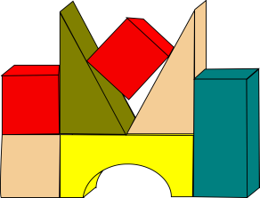
Rholio’r bêl yn ôl ac ymlaen, taflu/cicio'r bêl at berson arall.
- Teganau Adeiladu
Pentyrru brics, teganau neu gwpanau. Rhoi pethau i mewn i flychau a’u tynnu allan – gwrthrychau bach a chynwysyddion.

Teganau Swnllyd
Cyflwynwch rai teganau swnllyd diddorol fel teganau symudol, clychau gwynt, peli sy’n rholio gyda chlychau y tu mewn iddynt. Mae blychau, sosbenni, a llwyau yn gwneud drymiau gwych.

Gemau Cuddio
Chwifiwch sgarff i fyny ac i lawr dros y plentyn, fel bod y plentyn yn gallu teimlo'r awel. Codwch ef yn uchel a gadewch iddo gwympo dros eich pen. Anogwch eich plentyn i’w dynnu oddi ar eich pen. Gorchuddiwch degan gyda'r sgarff ac anogwch y plentyn i'w dynnu i ffwrdd.

Pyllau Tywod a Hambyrddau Dŵr
Gadewch i'r plentyn archwilio'r gwahanol weadau gyda'i ddwylo. Cyflwynwch wahanol gynwysyddion, rhidyllau a jygiau a'i annog i'w llenwi a'u gwagio.
- Chwarae Blêr
Peintio â dwylo, bysedd, a thraed; neu greonau cwyr mawr ar gyfer gwneud marciau.


Am syniadau pellach edrychwch ar y fideo isod.


Chwarae Perthynol a Hunan-esgus

Beth yw chwarae perthynol?
Mae chwarae perthynol yn golygu bod plant yn rhyngweithio â gwrthrychau neu deganau mewn ffyrdd sy'n dangos dealltwriaeth o'r modd y maent yn ymwneud â'i gilydd. Er enghraifft, gallai plentyn osod cwpan ar soser neu bentyrru blociau mewn trefn benodol. Mae’r math hwn o chwarae yn helpu plant i archwilio’r cysylltiad rhwng achos ac effaith a datblygu sgiliau datrys problemau. Yn aml caiff ei weld fel rhagflaenydd i chwarae dychmygol mwy cymhleth wrth i blant ddysgu beth yw defnydd gwahanol wrthrychau a’r cysylltiad rhyngddynt. Mae chwarae perthynol yn cefnogi datblygiad gwybyddol a sgiliau echddygol manwl.
Beth yw chwarae hunan-esgus?
Mae chwarae hunan-esgus yn digwydd pan fydd plant yn esgus cymryd rhan mewn gweithredoedd sydd fel arfer yn gysylltiedig â nhw eu hunain, fel esgus cysgu, bwyta, neu frwsio eu gwallt. Mae'r math hwn o chwarae yn adlewyrchu dealltwriaeth plentyn o arferion beunyddiol ac yn eu helpu i archwilio eu hymdeimlad o’r hunan. Mae’n ffurf gynnar ar chwarae symbolaidd, sy’n caniatáu i blant ymarfer ac atgyfnerthu gweithredoedd cyfarwydd. Mae chwarae hunan-esgus yn helpu i feithrin sgiliau cyfathrebu a chymdeithasol-emosiynol, gan ei fod yn cynnwys cymryd rôl a deall eu gweithredoedd eu hunain mewn cyd-destun chwareus.
Syniadau gweithgaredd i annog chwarae perthynol ac esgus:
- Defnyddiwch ddiddordebau'r plentyn!
Cynigiwch nifer o eitemau tebyg yn unol â diddordebau'r plentyn, a rhowch gyfleoedd i'r plant archwilio'r rhain mewn perthynas â'i gilydd, e.e. os oes ganddynt ddiddordeb mewn adeiladu, defnyddiwch flociau, cwpanau sy’n pentyrru a blychau cardfwrdd.

Gwrthrychau bob dydd

Defnyddiwch wrthrychau bob dydd i efelychu gweithgareddau bob dydd i esgus, e.e. cwpan gwag, brwsh neu wlanen. Dangoswch weithredoedd fel esgus cael diod, brwsio eich gwallt, brwsio dannedd, sychu dwylo. Cynigiwch yr eitemau i'r plentyn, peidiwch â rhoi pwysau arnynt i'ch efelychu. Gwnewch gamgymeriadau gwirion, fel esgus brwsio gwallt y doliau gyda llwy, yna Arsylwch, Arhoswch a Gwrandewch ar sut mae'r plentyn yn ymateb.

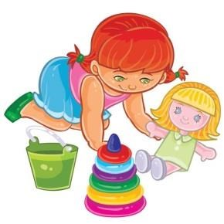
Cornel gwisgo
Crëwch le gyda gwisgoedd a phropiau lle gall plant archwilio gwahanol rolau, fel cogydd, archarwr, dyn tân ac ati. Gall plant actio golygfeydd o sioeau teledu, neu lyfrau cyn bod ganddynt y sgiliau i ddatblygu senarios dychmygus yn annibynnol.
- Setiau chwarae bach
Defnyddiwch ffigurau a setiau chwarae bach, fel ffermydd a thai, y gall plant eu defnyddio i actio straeon cyfarwydd, neu greu rhai eu hunain. Ceisiwch gynnwys diddordebau’r plentyn e.e. Peppa, Bluey ac ati. Perfformiwch wahanol weithrediadau gan ddefnyddio’r cymeriadau.

Ei roi ar waith:
- Anogwch y plentyn i'ch helpu gyda gweithgareddau bob dydd.
- Dangoswch weithred i'r plentyn , ARHOSWCH ac ARSYLWCH i weld a fydd yn eich efelychu.
- Cymorth llaw dan law e.e. anogwch y plentyn i roi ei law ar eich llaw chi tra byddwch yn gwneud y gweithgaredd, e.e. arllwys y te o’r tebot i'r cwpan te. Gwnewch lai a llai o’r awgrymiadau hyn cyn gynted â phosibl.
- Cadwyno’n ôl; mae'r oedolyn yn perfformio’r dilyniant cyfan ac yn annog y plentyn i gwblhau'r cam olaf, gan annog y plentyn yn araf i ymgymryd â mwy a mwy o'r dilyniant yn annibynnol.
- Ailadrodd gweithredoedd cyfarwydd mewn gwahanol leoedd a chyda gwahanol deganau.

Rhyngweithio Cymdeithasol

Rhyngweithio

Strategaethau Defnyddiol ar gyfer Datblygu Rhyngweithio Cymdeithasol

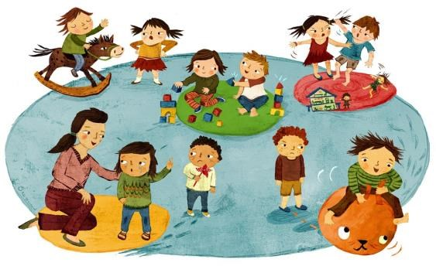

Beth yw rhyngweithio a pham fod rhyngweithio yn bwysig?

Mae rhyngweithio yn rhan hanfodol o gyfathrebu. Er mwyn i gyfathrebu weithio mae angen iddi fod yn broses ryngweithiol ddwy ffordd, ond i rai plant, mae'r rhyngweithio hwn yn anodd. Cofiwch y broblem empathi dwbl, a drafodir yn Llyfryn 1.

- Nid oes angen i blant siarad er mwyn rhannu profiadau a rhyngweithio ag eraill, maent yn defnyddio sgiliau rhyngweithio di-eiriau cynnar e.e. mynegiant yr wyneb, ystumiau, arwain trwy ddefnyddio dwylo.
- Mae sgiliau rhyngweithio yn datblygu o oedran ifanc iawn e.e. gwneud lleisiau mewn ymateb i’r sawl sy’n rhoi gofal.
- Mae plant yn dysgu iaith a rheolau cymdeithasol trwy efelychu’r hyn y maen nhw'n ei weld a'i glywed.

Strategaethau i roi cynnig arnynt wrth ryngweithio â'r plentyn:
- Ceisiwch fynd i lawr ar y llawr gyda'r plentyn neu i'w lefel fel y gallwch fod wyneb yn wyneb â'r plentyn.
- Dilynwch ei esiampl, peidiwch â gosod llawer o ofynion na disgwyl i blentyn wneud beth sydd o ddiddordeb i chi - dilynwch ei arweiniad yn lle hynny i wneud eich hun yn fwy diddorol iddo
- Modelwch yr ymddygiad rydych chi'n ei ddisgwyl gyda disgwyliadau’r plentyn fel iaith lafar, pwyntio, chwifio hwyl fawr ac ati. Peidiwch â rhoi pwysau ar blentyn i efelychu.
- Peidiwch â gofyn llawer o gwestiynau. Eto, ceisiwch osgoi rhoi pwysau ar y plentyn i ryngweithio. Gyda llai o bwysau maent yn fwy tebygol o ryngweithio â chi. Gwnewch sylwadau ar yr hyn y maent yn ei wneud/y mae ganddynt ddiddordeb ynddo yn lle hynny.
I gael rhagor o wybodaeth am bwysigrwydd rhyngweithio,
gwyliwch y fideos isod


Rhyngweithio dwys

Beth yw Rhyngweithio Dwys?
Mae Rhyngweithio Dwys yn ddull sy'n gweithio ar alluoedd rhyngweithio cynnar. Cynlluniwyd y strategaeth i helpu plant sydd yn y camau cynnar o ddatblygu sgiliau cyfathrebu a chymdeithasol. Mae'n ymwneud â gwylio'n ofalus sut mae plentyn yn ymateb i wahanol sefyllfaoedd trwy iaith y corff, llais a mynegiant wyneb - ac ymateb i hyn. Mae'n ddull hwyliog sy'n dilyn arweiniad y plentyn. Mae'n ymwneud â’r unigolyn ac yn canolbwyntio ar y rhyngweithio y gall y plentyn ei wneud eisoes. Y nodau yw cefnogi dealltwriaeth a mwynhad wrth ryngweithio ag eraill.

Beth ddylwn i ei wneud?
- Efelychwch y synau, symudiadau a’r ystumiau wyneb mae'r plentyn yn eu gwneud. Ewch i lawr a gosodwch eich hun ar lefel ei lygaid. Os yw’n eistedd, eisteddwch gyferbyn ag ef, os yw’n gorwedd, gorweddwch wrth ei ochr.
- Gadewch iddo arwain - canolbwyntiwch yn gyfan gwbl ar y plentyn, arhoswch iddo ddechrau'r rhyngweithio. Peidiwch â rhuthro, gwnewch y profiad yn un hamddenol a phleserus. Os oes gan y plentyn eitem, ewch i gael un tebyg, gan osgoi rhannu’r un eitem.
- Chwiliwch am newidiadau i lais y plentyn, ei olwg, symudiadau’r corff neu iaith y corff fel:
  - Lleisio
  - Synau eraill a wneir gyda'r geg (e.e. chwythu, siglo’r tafod).
  - Synau eraill (e.e. tapio rhannau o'r corff, slapio neu dapio dodrefn neu waliau, tapio traed neu stampio, clapio neu rwbio dwylo).
  - Symudiadau (e.e. symudiadau dwylo, siglo, symudiadau'r coesau a'r traed, siglo’r pen, estyn allan).
  - Newidiadau mewn mynegiant yr wyneb.
  - Cysylltiadau corfforol (e.e. patio, tapio, ymestyn i'ch dal).
- Ymatebwch yn syth i'r plentyn. Efelychwch nhw, gwnewch sylw fel “mae hynny'n sŵn da”, gwenwch. Er enghraifft, efallai y byddan nhw'n fflicio'u bysedd mewn ffordd arbennig, ond os ydych chi'n ymateb i hyn trwy eu hefelychu yna mae hyn wedi dod yn fath o gyfathrebu.
- Oedwch ac arhoswch i'r plentyn ryngweithio â chi, cyn i chi ymuno eto - gadewch iddo arwain.
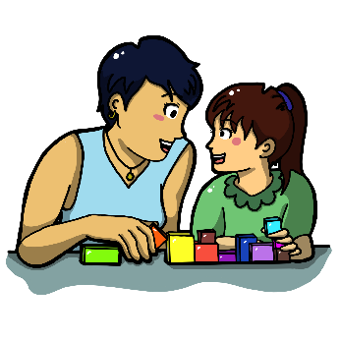
- Parhewch nes bod y plentyn yn nodi ei fod wedi cael digon.
Defnyddiwch y strategaeth hon yn rheolaidd i gynyddu’r wybodaeth rydych yn ei rhannu am bethau rydych chi a'r plentyn yn eu gwneud gyda'ch gilydd. Wrth ailadrodd rhyngweithiadau cyfarwydd, mae pethau newydd yn digwydd! Gall y plentyn arbrofi, a gallwch chi ymestyn y rhyngweithio. Wrth i chi ddechrau sylwi ar y plentyn yn dod yn fwy ymwybodol ohonoch chi'n ymuno â nhw, newidiwch y ffordd rydych chi'n ymateb i ymestyn y rhyngweithio a gweld a ydyn nhw'n ymateb i hyn e.e. gallech chi amrywio'ch llais, gallech chi wneud rhywbeth gwahanol gyda'r teganau y gallwch chi wedi bod yn chwarae â nhw.

Ei roi ar waith
- Dewiswch amser i chwarae heb fod unrhyw beth yn tynnu sylw. Ymlaciwch a chymerwch amser i fwynhau rhannu'r lle hwn gyda'r plentyn

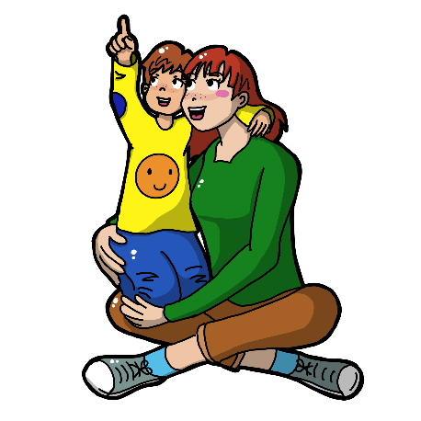
- Os nad yw eich plentyn yn dangos unrhyw ddiddordeb mewn teganau gwnewch eich hun yn gyffrous - nid oes angen teganau arnoch chi!
- Ymatebwch yn syth i arwyddion negyddol - Os ydych chi'n teimlo nad yw'r plentyn yn mwynhau'r hyn rydych chi'n ei wneud, neu'n symud i ffwrdd, neu'n ymateb yn negyddol, dehonglwch y cyfathrebiad hwn ac ymatebwch iddo'n briodol. Efallai eich bod yn rhy agos atynt, neu eu bod angen seibiant o'r Rhyngweithio Dwys.

- Os yw'n ymddangos nad yw'r plentyn yn ymateb - Ceisiwch wneud llai o bopeth. Ymatebwch gan wneud llai (lleihau'r sŵn, y cyffro neu'r dwyster). Ewch yn ôl i gyfnod 'tawel', gan dreulio amser yn rhannu lle i helpu'r plentyn i ddod yn fwy cyfforddus.

- Os yw'r plentyn yn hynod weithgar - Ymunwch â nhw a symudwch o gwmpas gyda nhw er mwyn creu gweithgareddau ar y cyd.

- Os oes gan y plentyn ddiddordeb am gyfnod byr o amser- Ceisiwch wneud llai, efallai eich bod yn gwneud gormod o ymdrech o ran y rhyngweithio.

- Os yw'r plentyn yn dal i symud i ffwrdd. Efallai nad yw’r plentyn yn barod i gymryd rhan mewn rhyngweithiadau eto, efallai y bydd angen ichi rannu lle ac amser yn lle hynny i adeiladu ymdeimlad o ddiogelwch. Cynyddwch y pellter rhyngoch chi a'r plentyn.

Syniadau chwarae a theganau
Pan fydd plentyn yn gyfarwydd â Rhyngweithio Dwys, efallai y bydd yn barod i chi gyflwyno rhai gemau neu deganau i ymestyn y rhyngweithio. Dilynwch ddiddordebau’r plentyn bob amser, mae rhai syniadau y gallech roi cynnig arnynt yn cynnwys:
- Chwarae gemau goglais yn swnllyd gyda synau uchel a gweld a yw'r plentyn yn rhagweld y goglais.
- Gwnewch sŵn gollwng gwynt ar eu boch, clapiwch eu dwylo a rhwbiwch eu gwallt.
- Rhowch y teganau a restrir isod yma ac acw ar y llawr a gadewch i'r plentyn archwilio, pan fydd rhywbeth yn denu ei sylw ymunwch drwy efelychu'r hyn y mae'r plentyn yn ei wneud.
- Defnyddiwch deganau fel matiau dŵr, offerynnau, gwrthrychau sgleiniog, teganau weindio, teganau sy’n neidio i fyny a theganau sy’n goleuo os ydynt yn cymell y plentyn.



Cynnig dewisiadau

Beth yw cynnig dewisiadau?
Yn aml fel oedolion, rydym wedi’n paratoi ac yn gallu dehongli anghenion plant. Fodd bynnag, mae hyn yn dileu'r angen i blentyn gyfathrebu. Mae cynnig dewisiadau yn ffordd hawdd o greu sefyllfaoedd fel bod angen i'r plentyn cyfathrebu. Mae nid yn unig yn eu hannog i fynegi hoffterau, sy'n datblygu eu sgiliau cyfathrebu ond hefyd yn meithrin ymdeimlad o annibyniaeth, gan eu hysgogi i ymgysylltu'n fwy gweithredol mewn rhyngweithiadau.

Beth ddylwn i ei wneud?
Dechreuwch gyda chynnig dewis o ddau gan ddefnyddio gwrthrychau, yna gallwch chi gyflwyno ffotograffau. Wrth i chi ofyn “oren neu rawnwin?” daliwch bob eitem allan, oedi ac aros i'r plentyn edrych ar, estyn at neu roi label ar yr un y mae ei eisiau. Os nad yw'r plentyn yn ymateb, ailadroddwch y dewis.
Os yw'r plentyn yn estyn am y ddwy eitem, rhyddhewch ac enwch yr eitem y credwch y byddai'n well ganddo. Os yw'r plentyn yn parhau i estyn am y ddau, cynigiwch un y byddai'n well ganddo yn eich barn chi a dweud 'Grawnwin yn gyntaf ac yna banana'.
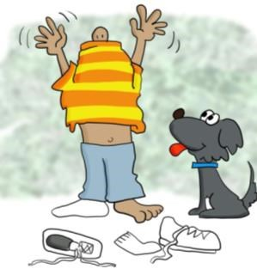
Gall fod yn anodd i rai plant ddewis rhwng dwy eitem sydd orau ganddynt. Os yw hyn yn wir, dechreuwch drwy gynnig eitem maent yn ei ffafrio a rhywbeth nad ydynt yn ei ffafrio e.e. byrbryd a darn o bapur plaen neu hances bapur, “grawnwin neu hances bapur?”. Unwaith eto, oedwch ac aros, gan ganiatáu o leiaf wyth eiliad i’r plentyn benderfynu a dangos ymateb.

Syniadau ar gyfer gweithgareddau
Mae cyfleoedd di-ben-draw i gynnig dewisiadau i blentyn drwy gydol y dydd, fel rhan o’r drefn ddyddiol gartref ac mewn lleoliadau. Mae rhai enghreifftiau y gellir eu defnyddio yn ystod y dydd yn cynnwys:
- Amser bwyd e.e. grawnfwyd neu dost, tost triongl neu dost petryal, menyn neu jam, plât neu bowlen, llaeth/sudd neu ddŵr, pwdin neu amser chwarae, byrbryd neu ddiod
- Dillad e.e. cynnig gwahanol eitemau i'w gwisgo, cynnig dillad gwisgo-fyny, cynnig côt i fynd allan i chwarae
- Gweithgareddau e.e. pensil neu greon, papur gwyn neu bapur lliw, llyfrau neu flociau, hwiangerddi neu gerddoriaeth bop, eistedd i lawr neu sefyll i fyny, dewis o lyfrau, hwyaid yn y bath neu lythrennau yn y bath
- Yn yr awyr agored e.e. offer gwahanol fel peli, beiciau, rhaffau sgipio neu fannau sgipio, pwll tywod neu ffrâm ddringo

Ei roi ar waith
- Peidiwch â chynnig dewis i blentyn os na allwch ei gyflawni, dim ond y dewisiadau y byddwch yn gallu eu cyflawni y dylech gynnig iddynt.
- Atgyfnerthwch y dewis trwy weithredu'r dewis cyn gynted â phosibl.
- Cofiwch gynnig yr eitemau sy’n cael eu ffafrio a’r rhai nad ydynt yn cael eu ffafrio ar y dechrau os yw plentyn yn dal i weithio ar ei sgiliau gwneud penderfyniadau.
- Os bydd plentyn yn gwneud dewis sy’n eich synnu, gan ddewis eitem nad ydych yn disgwyl iddynt ei ffafrio, efallai y byddwch am ofyn eto a chyflawni hyn drwy roi’r byrbryd/tegan nad oeddech chi’n disgwyl ei fod yn ffafrio ac ati. Mae'n bwysig peidio â rhoi'r gwrthrych arall, hyd yn oed pe bai'n dewis hwn fel arfer gan ein bod yn eu dysgu bod eu cyfathrebu yn golygu rhywbeth!
Am syniadau pellach, edrychwch ar y fideo isod


Ystumiau a Phwyntio





Mae rhai plant yn ei chael hi’n anodd deall a defnyddio cyfathrebu di-eiriau, fel pwyntio ac ystumiau. Mae ystumiau a chyfathrebu yn mynd law yn llaw. Bydd ystumiau yn rhoi modd i blentyn fynegi ei hun cyn iddo allu defnyddio iaith lafar. Maent hefyd yn gweithredu fel cymorth gweledol i gefnogi dealltwriaeth plentyn. Mae defnyddio ystumiau a phwyntio eich hun yn annog y plentyn i ddefnyddio ystumiau, gan hyrwyddo ei ddatblygiad cyfathrebu cyffredinol.


Syniadau ar gyfer gweithgareddau i annog defnydd o bwyntio ac ystumiau:
- Cynnig dewisiadau
Pwyntiwch pan fyddwch chi'n cynnig dewisiadau gyda gwrthrychau neu luniau.

Hwiangerddi

Canwch hwiangerddi gyda'r plentyn, un sydd â symudiadau e.e. Olwynion ar y bws, Ji ceffyl bach, Rhwyfo rhwyfo’r cwch ac ati.
- Caneuon arferol
Helpwch y plentyn i chwifio 'hwyl fawr' neu 'helo' mewn cân gyfarwydd.

Ei roi ar waith:
- Gwnewch ystumiau yn rhan o'ch rhyngweithiadau bob dydd. Nid oes angen amser na lle arbennig i ddefnyddio ystumiau. Bydd defnyddio ystumiau syml pan fyddwch chi'n siarad â'r plentyn drwy gydol y dydd yn helpu i feithrin ei sgiliau cyfathrebu.
- Defnyddiwch ystod o ystumiau, disgrifiadau e.e. dynwared y weithred o frwsio dannedd, gwybodaeth e.e.
Mae dal tri bys i fyny i nodi '3', cymdeithasol e.e. codi bys bawd ar gyfer 'gwaith da', dal eich dwylo yn siâp pêl wrth i chi ddweud “pêl”, neu esgus taflu tra byddwch yn dweud “pêl”, yn ystumiau defnyddiol.
- Gwnewch yn siŵr eich bod chi'n defnyddio'r ystum a'r gair ar yr un pryd - Mae hyn yn helpu i atgyfnerthu ystyr y gair i'r plentyn.
- Pan fydd y plentyn yn defnyddio ystum, dylech ei gydnabod trwy ei efelychu a dweud y gair sy'n cyfateb i'r ystum.




